Terlalu Mahal, Randis Tak Diminati

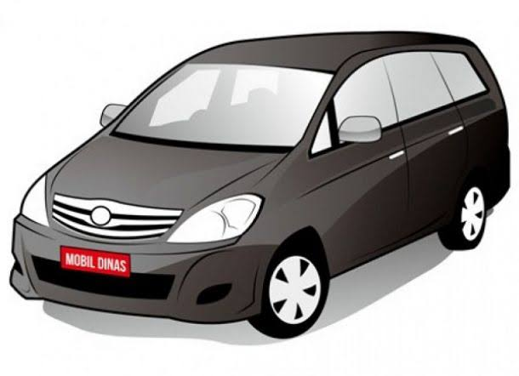
Sumber gambar : www.news.rakyatku.com

Makassar, Fajar – Sebanyak 61 kendaraan dinas (randis) Pemkot Makassar dilelang. Hanya 47 unit terjual. Sisanya, 14 unit tanpa peminat karena nilai lelang terlalu mahal.
Penjualan kendaraan dinas atau randis menambah pendapatan Pemkot Makassar. Nilainya sekitar Rp300 juta.
Plt Kepala Badan Pengelola Keuangan dan Aset Daerah (BPKAD) Kota Makassar, Iswady Padasi mengatakan, lelang randis ini terbagi atas tiga paket. Paket pertama berupa 35 unit kendaraan roda empat dan roda dua yang dijual per unit.
Kemudian, paket kedua berupa tujuh kendaraan roda empat yanh dijual dalam bentuk besi tua atau rongsokan. Lalu paket ketiga berupa 19 unit kendaraan roda dua dan roda tiga yang dijual dalam bentuk besi tua atau rongsokan.
“Secara keseluruhan itu total penjualan sampai sekitar Rp300 jutaan. Itu masuk ke PAD kita unutk tahun 2019 karena kita lelang di Desember kemarin.,” ujarnya, Selasa, 7 Januari.
Iswady menyebut ada 14 randis pada paket pertama yang tidak memiliki peminat. Hal tersebut lantaran harga yang dipatok untuk satu unitnya memang terbilang tinggi. “Mungkin karena harganya terlalu tinggi. Saya juga belum tahu. Cuma penentuan harga itu kan sebenarnya hasil dari penilaian KPKNL,” jelasnya.
Dia berencana akan kembai melelang kendaraan yang belum laku tersebut. Rencananya akan dilakukan pada pertengahan tahun ini.
“Kita akan lelang dengan sistem nilainya kita turunkan. Karena sudah pernah kita tawarkan sekali dengan harga tinggu, tetapi tidak ada peminat, “ katanya.
Sekretaris Kota Makassar, M Anshar berharap randis yang tidak lagi terpakai harus segera dilelang. Selain bisa menambah PAD, juga mengurangi kepadatan ruang di mana randis tersebut diparkir. “Sebaiknya secepatnya dilakukan lelang,” singkatnya.
Sumber Berita:
- Koran Fajar, Terlalu Mahal, Randis Tak Diminati, Senin, 6 Januari 2020.

Catatan :
Berdasarkan Peraturan Pemerintah Nomor 27 Tahun 2014 tentang Pengelolaan Barang Milik Negara/Daerah Pasal 61 Ayat (1) yang dimaksud dengan lelang adalah Penjualan Barang Milik Negara/Daerah yang terbuka untuk umum dengan penawaran harga secara tertulis dan/atau lisan yang semakin meningkat atau menurun untuk mencapai harga tertinggi, yang didahului dengan pengumuman lelang dan harus dilakukan di hadapan pejabat lelang.
Dalam Peraturan Walikota Makassar Nomor 120 tahun 2016 Pasal 4 ayat (1) tentang Tata Cara Penjualan Kendaraan Dinas Milik Pemerintah Kota Makassar, dinyatakan bahwa objek penjualan kendaraan dinas secara lelang meliputi kendaraan perorangan dinas, kendaraan dinas operasional/kendaraan dinas jabatan, dan kendaraan dinas operasional khusus/lapangan, baik yang berada pada Pengelola Barang maupun yang berada pada Pengguna Barang/Kuasa Pengguna Barang, dengan persyaratan sebagai berikut:
- memenuhi persyaratan teknis;
- memenuhi persyaratan ekonomis, yakni secara ekonomis lebih menguntungkan bagi pemerintah daerah apabila dijual, karena biaya operasional dan pemeliharaan baranglebih besar daripada manfaat yang diperoleh; dan
- memenuhi persyaratan yuridis, yakni tidak terdapat permasalahan hukum.
Dalam Dalam Peraturan Walikota Makassar Nomor 120 tahun 2016 Pasal 4 ayat (2) tentang Tata Cara Penjualan Kendaraan Dinas Milik Pemerintah Kota Makassar persyaratan teknik yang dimaksud adalah sebagai berikut:
a. Telah berusia sekurang-kurangnya 7(tujuh) tahun;
b. secara fisik tidak dapat digunakan karena rusak, dan tidak ekonomis apabila diperbaiki;
c. secara teknis tidak dapat digunakan lagi akibat modernisasi; atau
d. tidak dapat digunakan dan dimanfaatkan karena mengalami perubahan dalam spesifikasi akibat penggunaan.

Dalam dalam Pasal 4 ayat (3) bahwa ketentuan usia kendaraan sebagaimana dimaksud pada ayat (2) huruf (a) adalah:
a. terhitung mulai tanggal, bulan, dan tahun perolehannya sesuai dokumen kepemilikan, untuk perolehan dalam kondisi baru; atau
b. terhitung mulai tanggal, bulan, dan tahun pembuatannya sesuai dokumen kepemilikan, untuk perolehan tidak dalam kondisi baru.

